Ez a feladat az elmúlt 30 év üzemanyagárait minimálbéreit és bruttó átlagjövedelmeit tárgyalja a net.jogtar adatai alapján. Fontos megjegyezni, hogy a táblázat egy részében matematikai értelembe vett valós számok (R) találhatók. Az alábbi minta a
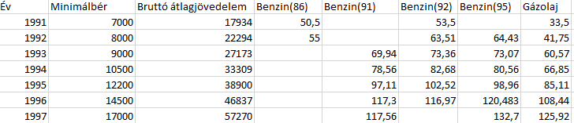
Írjon egy konzolos programot, amellyel végrehajtja a következő feladatokat:
- Olvassa be a közzétett állományt (használhat Listát vagy Tömböt)!
- Írja ki, hogy összesen hány év adatait tartalmazza a táblázat!
- Írassa ki, hogy melyik évtől elérhető a 95-ös Benzin.
- Írassa ki, hogy hány évig volt elérhető a megfigyelt időintervallumban a 92-es oktánszámú benzin
- Írja ki, hogy melyik években volt elérhető a 86-os oktánszámú benzin a vizsgált időszakban!
- Feladatok az első évhez:
  - Számolja ki, hogy egy minimálbérből élő ember hány liter gázolajat tudott volna venni a teljes havi fizetéséből 1991-ben!
  - Számolja ki, hogy egy átlagbérből élő ember 1991-ben hány litert üzemanyagot tudott volna vásárolni az akkor elérhető üzemanyagokból a teljes havi fizetéséből!
  - Írja ki a képernyőre, hogy hány % különbség volt 1991-ben a minimálbér és az átlagkereset között.
- Szélsőséges árak kiszámítása:
  - Számolja ki, hogy melyik évben volt a legalacsonyabb és a legmagasabb a 95-ös üzemanyag ára a minimálbérből megvásárolható mennyiség alapján!
  - Számítsa ki, hogy az átlagkereset alapján melyik volt a legolcsóbb és a legdrágább év a 95-ös benzinből megvásárolható mennyiség alapján! Nézze meg, hogy a legolcsóbb évben hány % volt a minimálbér és az átlagkereset között.
  - Számolja ki, hogy 2020-ban mennyibe kellett volna kerülnie egy liter 95-ös üzemanyagnak, hogy a minimálbérből ugyanannyit lehessen vásárolni, mint a legdrágább évben az akkori minimálbérrel számolva!
  - Számolja ki, hogy 2020-ban mennyibe kellett volna kerülnie egy liter 95-ös üzemanyagnak, hogy az átlagbérből ugyanannyit lehessen vásárolni, mint a legdrágább évben az akkori átlagárral számolva!
- Írassa ki, hogy mely években volt a gázolaj átlagára magasabb, mint a 95-ös benziné!
- Írassa ki azokat az éveket üzemanyagonként, amikor az átlagár az előző évhez képest csökkent!
- Írja ki azt az évet, amikor a benzin és a gázolaj közötti árkülönbség a legkisebb volt, amellett, hogy a benzin került többe.
Minta:
